К 70-летию Победы!

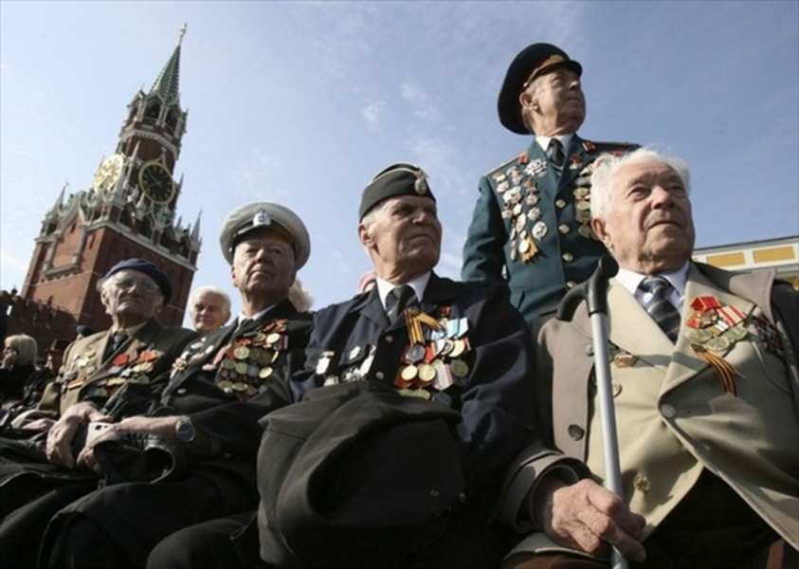

http://may9.ru./ Посетители смогут ознакомиться с фото- и видеоархивами с полей сражений, прослушать советские и российские военные песни, посмотреть фильмы о войне. Кроме того, 9 Мая 2015 года все пользователи сайта смогут увидеть трансляцию парадов сразу из 14 городов.

http://podvignaroda.mil.ru/?#tab=navHome Сайт «Подвиг народа» . ЭЛЕКТРОННЫЙ БАНК ДОКУМЕНТОВ «ПОДВИГ НАРОДА В ВЕЛИКОЙ ОТЕЧЕСТВЕННОЙ ВОЙНЕ 1941-1945 ГГ.»

http://iremember.ru/ Сайт «Я помню» - воспоминания и рассказы ветеранов "от первого лица".

http://war.gtrf.info/video Мультимедийный проект Гостелерадиофонда посвящен 70-летию Победы в Великой Отечественной войне 1941-1945 гг. Смотрите эксклюзивное видео и аудио военных лет он-лайн.

http://www.uspu.ru/component/k2/itemlist/category/127-proekt-zhivaya-istoriya.html Проект «Живая история. 70 лет Великой Победы».

http://www.o-detstve.ru/forchildren/magicfeather/magicfeather_2014/15693.html Стихотворение «К 70-летию Победы»

http://pmvs.ru/product/bog-i-pobeda-verujushie-v-velikih-vojnah-za-rossiju/?_openstat=ZGlyZWN0LnlhbmRleC5ydTs0ODI0ODA0Ozc3OTI4NTc4OTt5YW5kZXgucnU6cHJlbWl1bQ&yclid=5850004773137359701 Бог и Победа: верующие в великих войнах за Россию. Презентация книги.(видео)

http://pobeda.elar.ru/?_openstat=ZGlyZWN0LnlhbmRleC5ydTs2NTM1MTQ1OzE2NDA1NDgzNDt5YW5kZXgucnU6ZHluYW1pYw&yclid=5850005505563042693 Сайт «Календарь победы»

http://les1945.ru/ проект «Лес победы»

http://army-today.ru/istorija/polkovodets-nezrimoy-voyny/?_openstat=ZGlyZWN0LnlhbmRleC5ydTs5ODA0ODY4OzQ2NzQ4NTIzMzt5YW5kZXgucnU6ZHluYW1pYw&yclid=5850006218164858541 Истории ветеранов.

http://sergeymihalkov.org/?utm_medium=cpc&utm_source=YANDEX_Direct&utm_content=764582999&utm_term=%D0%9E%D1%82%D0%B5%D1%87%D0%B5%D1%81%D1%82%D0%B2%D0%B5%D0%BD%D0%BD%D0%B0%D1%8F%20%D0%B2%D0%BE%D0%B9%D0%BD%D0%B0&yclid=5850006666090000054 Сергей Михалков. Фронтовые стихи.

http://kopilkaurokov.ru/vneurochka/meropriyatia/129310 Сценарий праздника, посвященный 70-летию Великой Победы - «Дорогами войны!»

http://bibnout.ru/den-pobedy-scenarii-prezentacii-klipy-veb-ukazatel/ День победы. Сценарии, презентации, клипы. Веб-указатель

http://vcegdaprazdnik.ru/scenarii_prazdnikov/scenarios-for-adults/64132-scenarij-otchetnogo-koncerta-posvyashhennogo-70-letiyu-velikoj-pobedy.html Сценарий отчетного концерта посвященного 70-летию Великой Победы

http://videouroki.net/filecom.php?fileid=98698656 Сценарий внеклассного мероприятия, посвящённого 70-летию Победы в Великой Отечественной войне

http://prezentacii.com/literatura/13610-literaturno-muzykalnaya-kompoziciya-k-70-letiyu-velikoy-pobedy.html ПРЕЗЕНТАЦИЯ ЛИТЕРАТУРНО-МУЗЫКАЛЬНОЙ КОМПОЗИЦИИ «К 70-ЛЕТИЮ ВЕЛИКОЙ ПОБЕДЫ»

http://planetadetstva.net/vospitatelam/prazdniki/muzykalno-literaturnaya-kompoziciya-den-pobedy.html Музыкально-литературная композиция «День Победы»

http://planetadetstva.net/vospitatelam/prazdniki/muzykalno-literaturnaya-kompoziciya-den-pobedy.html Литературно – музыкальная композиция для 5 -7 классов «Дети войны»

http://forum.schoolpress.ru/article/0/1220 Хлеб войны. Литературно-музыкальная композиция.

http://www.youtube.com/watch?v=pFODt3oRHos Музыкально-литературная композиция "Фронтовые письма"

http://vov.86schhmr-gornoprawdinsk2.edusite.ru/p15aa1.html Сценарий литературно-музыкальной композиции« Давно закончилась война…»

http://www.stihi.ru/2009/04/29/673 Стихи о войне. Юлия Друнина

http://bibnout.ru/stixi-sovetskix-poetov-o-velikoj-otechestvennoj-vojne/ Стихи советских поэтов о Великой Отечественной войне

http://pesni.fm/artist/videos/%D0%9F%D0%B5%D1%81%D0%BD%D0%B8+%D0%9E+%D0%92%D0%B5%D0%BB%D0%B8%D0%BA%D0%BE%D0%B9+%D0%9E%D1%82%D0%B5%D1%87%D0%B5%D1%81%D1%82%D0%B2%D0%B5%D0%BD%D0%BD%D0%BE%D0%B9+%D0%92%D0%BE%D0%B9%D0%BD%D0%B5 Видео, клипы, ролики «Песни о Великой Отечественной войне»

http://www.youtube.com/watch?v=vMfi_JL3ld0 Ролик о войне

http://www.pravmir.ru/velikaya-otechestvennaya-kadry-kinoxronik/ Великая Отечественная. Кадры кинохроник (ВИДЕО)

http://vk.com/club30711920 фильмы о Великой Отечественной войне.

http://kinopod.ru/groups/view/rossiyskie-filmi-o-velikoy-otechestvennoy-voyne-1941-1945-gg.html Российские фильмы о Великой Отечественной Войне (ВОВ) 1941-1945 гг.

